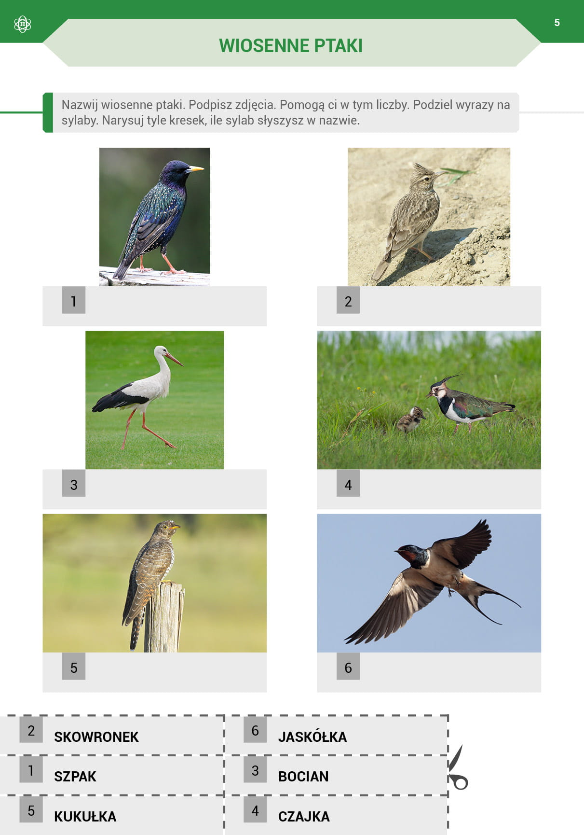
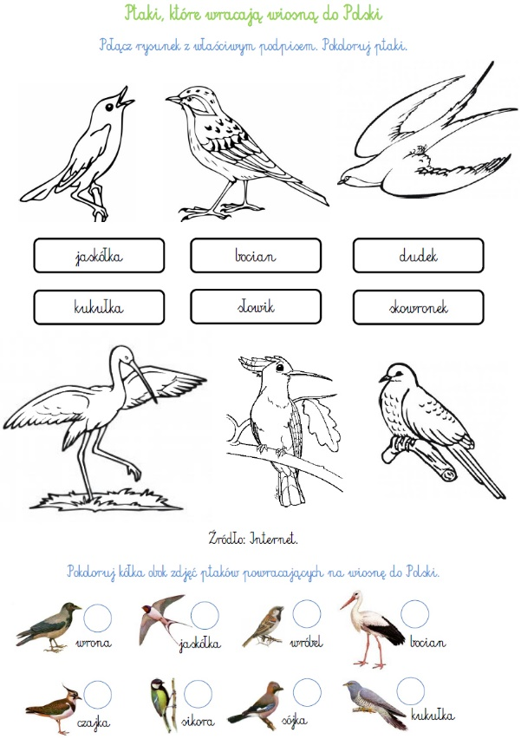
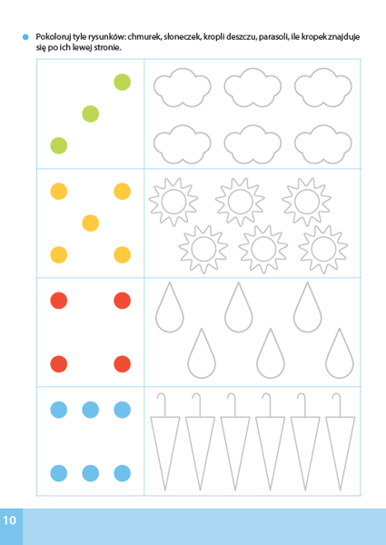
Bardzo proszę, aby uczniowie aktywnie uczestniczyli w wykonywaniu codziennych prac domowych np. zmywanie naczyń, odkurzanie oraz aby pomagali rodzicom w przygotowywaniu posiłków. Mogą (pod nadzorem rodziców) zaparzyć herbatę, zrobić kanapki lub spróbować przygotować sałatkę z sezonowych warzyw.

